Профилактика конфликтного поведения среди подростков.
Кофликт - это столкновение противоположных целей, интересов, мотивов, позиций, мнений, замыслов субъектов-оппонентов в процессе коммуникации. Это резкое обострение противоречий, столкновение двух и более участников при решении проблемы, которая имеет определенную значимость (деловую или личную) для каждой из сторон. Конфликт выступает как соци¬альное явление, которое порождается природой общественной жизни.
Кризис подросткового возраста проходит через три фазы:
- негативную, или предкритическую, фазу ломки старых привычек, стереотипов, распада сформировавшихся ранее структур
- кульминационную точку кризиса, в подростковом возрасте – это, как правило, 13 лет, хотя возможны значительные индивидуальные вариации;
- посткритическую, то есть фазу формирования новых структур, построения новых отношений
Возрастной кризис может проходить в двух основных формах.
- Первая – это кризис независимости. Его симптомы – упрямство, негативизм, своеволие, обесценивание взрослых, отрицательное отношение к их требованиям, ранее выполнявшимся, ревность к собственности. Остро ощущаемый собственный внутренний мир – главная собственность, которую оберегает подросток, ревниво защищая ее от других.
- Вторая форма – кризис зависимости, противоположна первой: чрезмерное послушание, зависимость от старших или сильных, регресс к старым интересам, вкусам, формам поведения.
Если кризис независимости – это некоторый рывок за пределы старых форм вперед, за пределы старых норм или правил, то кризис зависимости – это возврат назад, к той своей позиции, к той системе отношений, которая гарантировала эмоциональное благополучие, чувство уверенности, защищенности. И то и другое – варианты самоопределения.
Подростковые конфликты бывают следующих типов:
- конфликты в процессе взаимодействия с учителями;
- конфликты с родителями;
- конфликты между подростками,
- конфликты между подростком и группой,
- конфликты между группами,
- внутриличностный конфликт.
Конфликт между подростком и учителем чаще всего возникает из-за того, что учитель игнорирует возрастные особенности подростка, его индивидуальность, самостоятельность, способности. Учитель чаще всего общается, применяя авторитарный стиль общения, тем самым не дает подростку проявить себя, не пытается понять его точку зрения. На этой почве у подростка возникает обида, которая постепенно перерастает в конфликт.
Конфликт между подростком и родителями, является одним из самых серьёзных столкновений в жизни ребенка, так как отец и мать самые родные и близкие люди. Этот спор приносит не только душевное истощение, но может привести к серьезным последствиям в поведении детей и взаимопониманиям в семье.
Конфликт между подростками связан с желанием отстоять свои интересы перед своим оппонентом. Для подростка важно поддерживать дружеские взаимоотношения со сверстниками.
Конфликт между подростком и группой и между группами подростков – это разногласия между сверстниками, которые отстаивают свою точку в группе, что ведет к непониманию, нарушению коллектива и отношений в нем. Поведение подростков в конфликтной ситуации подчиняется общим закономерностям протекания конфликтов
Способы разрешения конфликтных ситуаций! (пройдите пожалуйста по ссылке)
https://youtu.be/f5pZmT3YO80

Рекомендации как совладать с эмоциями подростку!
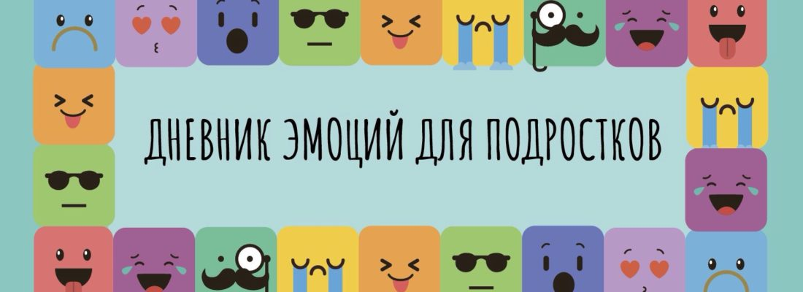
Подростковый возраст – одна из самых сложных и уязвимых стадий развития в жизни человека. Высокая эмоциональная чувствительность и реактивность делает подростков заложниками захватывающих их эмоций. В этот период они демонстрируют очень острое восприятие всего происходящего, трудности в осознавании своих переживаний, неспособность рационально мыслить, а также контролировать и управлять своими реакциями. Часто это приводит к импульсивным действиям и различным трудностям, с которыми сталкиваются как сами подростки, так и те, кто их окружает.
Важно знать, что чрезмерная эмоциональность и импульсивность в поведении подростка связана с естественным развитием мозга в этот период жизни. В переходном возрасте под воздействием половых гормонов особенно активна и чувствительна лимбическая система, отвечающая за эмоции и ощущение удовольствия. В то время, как префронтальная кора, от которой зависит способность человека к самоконтролю ещё не достаточно сформирована. Именно поэтому подростки часто ищут новых ощущений, склонны совершать рискованные поступки и проявлять высокую эмоциональность, не задумываясь о последствиях. Если упростить и выразиться метафорическим языком, то мозг подростка, это как машина, у которой есть педаль газа, но пока барахлит педаль тормоза.

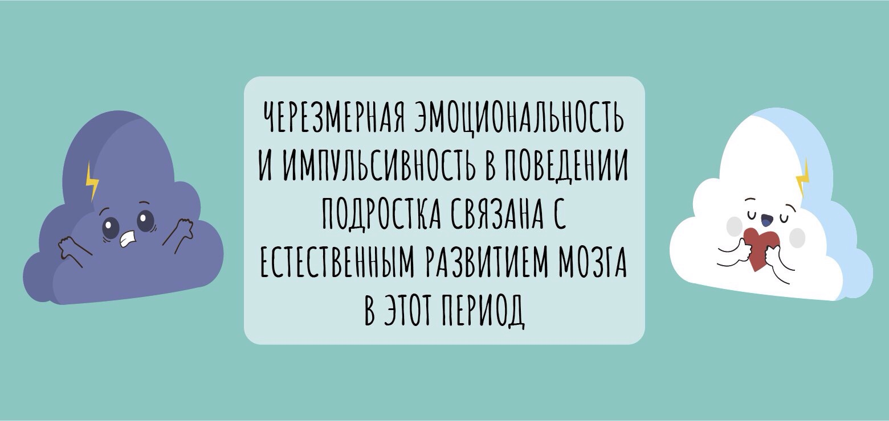
Хочу познакомить вас с одной техникой называется этот инструмент “Дневник эмоций”.
Основное предназначение “Дневника эмоций” — это отслеживание своего эмоционального состояния с целью улучшения самопонимания и развития навыков самоконтроля.
В результате использования “Дневника эмоций” подросток учится:
- Понимать и дифференцировать свои эмоции и чувства
- Осознавать причины возникновения тех или иных эмоций
- Исследовать свои типичные эмоциональные реакции
- Находить оптимальные способы, чтобы справляться с эмоциональными переживаниями
Положительный эффект от ведения “Дневника эмоций” основан на базовом принципе эмоциональной компетентности — осознание приводит к управлению. То, что мы не осознаем, управляет нами.
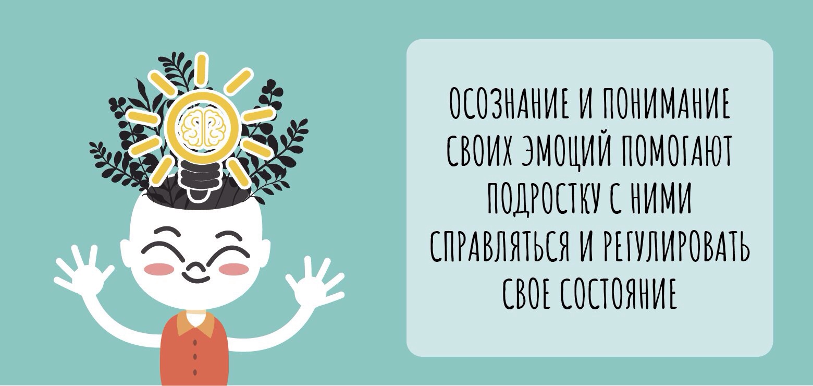
Для работы с “Дневником эмоций” вам понадобится:
- Тетрадь или блокнот
- Ручка или карандаш
- 15-20 минут в день для записей
Суть задания заключается в том, чтобы подросток ежедневно отслеживал и фиксировал свои наиболее сильные переживания за день в соответствующей табличке:
 | Пример 1 | Пример 2
Дата, время | 17.11.2019, 19:30 | 10.04.2019, 12.00
Ситуация (Место? Кто был рядом? Что происходило?) | Гулял с другом, который рассказывал о своей девушке. Вспомнил о своих отношениях, которые недавно закончились | Гуляла одна по парку и слушала музыку
Эмоция и ее сила (1-10) (список эмоций см. в приложении) | Печаль и грусть (6) | Удовольствие, радость (7)
Телесное ощущение | Слабость в теле, ощущение будто что-то сдавливает грудь | Легкость, свобода в теле, улыбка
Мысли, возникающие в этом состоянии | “Мне очень ее не хватает”, “Мы никогда не будем вместе” | “Наконец-то весна, тепло, листочки, цветочки…”
Как справился (-ась) (что было сделано?) | Выпил спиртное | Сконцентрировалась на “здесь и сейчас”, наблюдала за природой
Последствия моих действий (как моя реакция повлияла на меня и мое окружение) | Стало на какое-то время веселее, но потом состояние грусти и печали усилилось. Захотелось уединения. Я ушёл со встречи. Друг расстроился, что мы провели мало времени вместе | Хорошо отдохнула. Появились силы и вдохновение.
Как можно справляться по другому (альтернативный способ реагирования) | Поговорить с другом о своих переживаниях и узнать, как он справляется с подобными ситуациями;  Переключить своё внимание на историю друга и его переживания;  Предложить другу поговорить на какую-то другую, интересную тему. | Чаще бывать на природе;  Разделять такие прогулки с близким и друзьями
Что я чувствую сейчас, когда заполнил (-а) эту табличку | Уверенность | Удовлетворение
Отдельно хочется отметить, что с точки зрения психологии нет такого понятия, как «хорошие» и «плохие» эмоций. Они все нам для чего-то нужны. Например, страх может сигнализировать об опасности, а печаль о том, что нас что-то не устраивает в текущей ситуации. Чувство неудовлетворенности может заставить нас действовать и искать новые возможности. В любом случае эмоции это ключ к лучшему пониманию наших потребностей и умению управлять своим поведением. Поэтому так важно научить подростка замечать и анализировать свои эмоции, определять ситуации, в которых они чаще всего возникают и отслеживать закономерности своих типичных реакций и их последствий.
В заключение скажу, что, приступая к заполнению “Дневника эмоций”, многие подростки испытывают трудности в том, чтобы описать на бумаге то, что происходит у них внутри. Хочу заверить вас, что это нормальное и быстро проходящее явление. Отслеживание и управление своими эмоциями – всего лишь навык, который можно развить каждому, а регулярное ведение “Дневника эмоций” поможет вам эффективнее с этим справиться.

